ĐỀ CHÍNH THỨC | ĐỀ KIỂM TRA HỌC KỲ II  NĂM HỌC 2023 – 2024  Môn: Ngữ Văn 6  Thời gian: 90 phút
PHẦN I ( 5 điểm) Đọc phần trích sau và trả lời các câu hỏi:

RÁC THẢI TRÊN BIỂN – NỖI ÁM ẢNH CỦA ĐẠI DƯƠNG
Rác thải nhựa và hạt vi nhựa được ghi nhận xuất hiện ở mọi nơi trong môi trường biển của Trái Đất, kể cả dưới tầng sâu của rãnh Mariana. Đặc biệt, rác nhựa trên biển có thể di chuyển và tản mạn xuyên biên giới.
Các đại dương trên thế giới hằng năm phải tiếp nhận hơn chín triệu tấn rác nhựa; điều này đe dọa môi trường sống và sự sinh tồn của các loài động vật hoang dã – với hơn 270 loài được ghi nhận có thể đã bị tổn thương bởi các ngư cụ bị vứt bỏ và các loại nhựa thải bỏ gây ra. Ngoài ra, 240 loài đã được ghi nhận có cá thể nuốt phải nhựa. Đây là vấn đề nghiêm trọng đối với sức khỏe của hệ sinh thái biển và của loài người.
[…] Trong năm 2010, các đại dương đã phải hứng chịu khoảng 8 triệu tấn rác nhựa. Từ nay tới năm 2025, lượng rác nhựa thải vào đại dương có thể lên tới 155 triệu tấn… Tác hại của nhựa ngày càng nghiêm trọng khi có tới hơn 800 loài sinh vật biển bị ảnh hưởng trực tiếp bởi rác nhựa, đó là chưa kể đến hậu quả đối với sức khỏe con người.
[…] Để giảm thiểu rác nhựa thải ra đại dương, chúng tôi đang triển khai mô hình Đô thị Giảm Nhựa nhằm vận động các đối tác liên ngành với các mục tiêu:
Các thành phố cam kết loại bỏ rác thải nhựa, ban hành và thực thi các chính sách mới để hạn chế các sản phẩm nhựa sử dụng một lần.  Doanh nghiệp cắt giảm sử dụng sản phẩm nhựa trong bộ máy vận hành, thiết lập ra và duy trì một nền tảng chia sẻ kinh nghiệm hiệu quả giữa các doanh nghiệp;  Trường học triển khai các chương trình giảng dạy thay đổi hành vi cho học sinh;  Cộng đồng địa phương áp dụng các hệ thống thu gom và phân loại rác.  (Tạp chí Khí tượng Thủy văn – Tin tức tài nguyên nước và môi trường ngày 29/03/2021) | 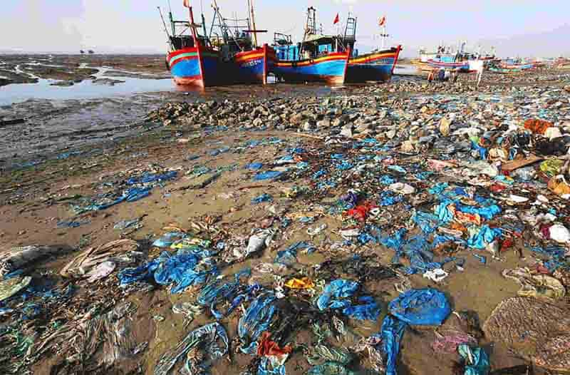
Ghi đáp án đúng vào tờ giấy thi từ câu 1 đến câu 6.
Câu 1(0.5 điểm): Phần trích trên thuộc kiểu văn bản nào?
A. Văn bản tự sự. B. Văn bản nghị luân. C. Văn bản thông tin. D. Văn bản biểu cảm.
Câu 2 (0.5 điểm): Văn bản có cùng kiểu văn bản với phần trích trên là:
- Xem người ta kìa (Lạc Thanh) B. Bài tập làm văn (R. Gô-xi-nhi và G. Xăng-pê)
- Cây khế D. Trái Đất - cái nôi của sự sống (Hồ Thanh Trang)
Câu 3 (0.5 điểm): Phần in đậm và in nghiêng dưới dòng chữ “RÁC THẢI TRÊN BIỂN – NỖI ÁM ẢNH CỦA ĐẠI DƯƠNG” được gọi là:
- Sa-pô. B. Đề mục. C. Nhan đề. D. Đoạn văn.
Câu 4 (0.5 điểm): Phần trích trên triển khai nội dung theo cách nào?
- Theo quan hệ thời gian. B. Theo quan hệ nhân quả.
C. Theo quan hệ ngang bằng D. Theo quan hệ chủ chốt – thứ yếu.
Câu 5 (0.5 điểm): Theo phần trích, tác động lớn nhất của rác thải nhựa đối với đại dương là:
- Rác nhựa trên biển có thể di chuyển và tản mạn xuyên biên giới.
- Đe dọa nghiêm trọng đối với sức khỏe của hệ sinh thái biển và sức khỏe của loài người
C. Hơn 270 loài được ghi nhận có thể đã bị tổn thương bởi các ngư cụ bị vứt bỏ và các loại nhựa thải bỏ gây ra.
D. Đe dọa sự sinh tồn của các loài động vật hoang dã.
Câu 6 (0.5 điểm): Từ nào sau đây là từ mượn gốc Hán?
A. Đại dương. B. Vứt bỏ. C. Loài người. D. Chúng tôi.
Câu 7: a, Xác định và nêu chức năng của trạng ngữ trong câu: “Trong năm 2010, các đại dương đã phải hứng chịu khoảng 8 triệu tấn rác nhựa.”.
b, Hãy đặt một câu với trạng ngữ có chức năng tương tự (gạch chân, chú thích trạng ngữ trong câu vừa đặt).
Câu 8: Từ phần trích trên và bằng hiểu biết của bản thân, em hãy nêu những hành động cụ thể mà mình và các bạn có thể làm để giảm thiểu rác thải nhựa, bảo vệ môi trường.
PHẦN II (5 điểm): Chung tay bảo vệ Trái Đất, bảo vệ môi trường cũng là bảo vệ cuộc sống của chính chúng ta. Tuy nhiên, trong trường học vẫn tồn tại những hiện tượng chưa đẹp làm ảnh hưởng đến môi trường chung và sức khoẻ của học sinh. Em hãy viết một bài văn nêu suy nghĩ của mình về vấn đề: Vì sao học sinh cần phải giữ gìn vệ sinh trường học?

-------HẾT------

Chúc các em làm bài tốt!

HƯỚNG DẪN CHẤM - BIỂU ĐIỂM
KIỂM TRA HỌC KÌ 2
NĂM HỌC 2023-2024
Môn Ngữ Văn 6 - Thời gian: 90 phút
PHẦN I. ( 5 điểm)
Câu 1 | C | 0.5
Câu 2 | D | 0.5
Câu 3 | A | 0.5
Câu 4 | B | 0.5
Câu 5 | B | 0.5
Câu 6 | A | 0.5
Câu 7 | - Tìm được trạng ngữ, nêu đúng chức năng.  - Đặt câu. | 0.5  0.5
Câu 8 | * Hs nêu được những việc làm có ý nghĩa góp phần hạn chế rác thải nhựa:  - Hạn chế và tiến tới không sử dụng bao bì ni lông và ống nhựa, chai nhựa, ...  - Sử dụng các sản phẩm thay thế thân thiện mới môi trường: ví dụ thay túi nilon bằng túi vải, túi cói…  - Dùng các chai lọ nhựa qua sử dụng để trồng cây xanh nhỏ, tạo cảnh quan xanh sạch đẹp cho ngôi trường, ngôi nhà của mình.  - Sẵn sàng tham gia dọn vệ sinh trường học, nhà cửa, phân loại rác thải nhựa.  - Tái sử dụng nhiều lần các sản phẩm từ nhựa.  v.v….  Lưu ý: Học sinh nêu được 3-4 việc làm, GV cho 1,0 điểm, được 1-2 việc làm cho 0,5 điểm | 1.0
PHẦN II. (5 điểm)
Hình thức  (1.0) điểm) | * HS biết cách trình bày:  - Đủ bố cục 3 phần, biết tách các đoạn trong thân bài.  - Diễn đạt trôi chảy, đảm bảo tính liên kết, không hoặc mắc ít lỗi về dùng từ, về chính tả.  * Lưu ý:  - HS diễn đạt lủng củng nhưng vẫn hình thành bài văn thì cho điểm hình thức 0.25 điểm.  - Trường hợp HS chưa làm xong bài thì không cho điểm hình thức. | 0. 5  0.5
Nội dung  (4.0 điểm) | 1. Mở bài: Giới thiệu về hiện tượng cần bàn luận .  2. Thân bài: Lần lượt đưa ra các ý kiến bàn luận (lí lẽ, dẫn chứng) xoay quanh hiện tượng.  - Giữ gìn vệ sinh trường học là gì?  - Vai trò, ý nghĩa của việc giữ gìn vệ sinh trường học  - Bàn bạc, mở rộng: Còn những bạn HS chưa có ý thức giữ gìn vệ sinh trường học Hậu quả.  - Liên hệ bản thân (Giải pháp).  3. Kết bài:  - Khẳng định ý kiến của bản thân.  * Lưu ý: GV chấm linh hoạt, tôn trong ý kiến quan điểm cá nhân của hs !  - Mức độ 1. (4-5 điểm): Học sinh biết trình bày ý kiến theo bố cục hợp lí rõ ràng. Các lí lẽ, bằng chứng phong phú được chọn lọc từ thực tế cuộc sống có sức thuyết phục. Thể hiện được quan điểm, thái độ rõ ràng.  - Mức độ 2. (2.0-3.75 điểm): HS biết nêu ý kiến về hiện tượng nhưng một số phần còn lan man. Mắc một số lỗi về diễn đạt .  - Mức độ 3.(1.0-1.75 điểm): HS nêu được ý kiến, thái độ của bản thân nhưng còn sơ sài, dung lượng quá ngắn, chưa thật sự thuyết phục người nghe.  - Mức độ 4. (0.5 – 0.75 điểm): HS không đáp ứng được những yêu cầu trên, còn viết lạc đề. | 0.5  3.0  0.5

